**任务二 samba文件共享服务器**

**第五组**

1. **配置华为开源的openEuler镜像源:**

**Wget -0 /etc/yum.repos.d/openEulerOS.repo** [**https://mirrors.huaweicloud.com/repository/conf/openeuler_x86_64.repo**](https://mirrors.huaweicloud.com/repository/conf/openeuler_x86_64.repo)

**清理 yum 的缓存: yum clean all**

**更新 yum 的缓存: yum makecache**

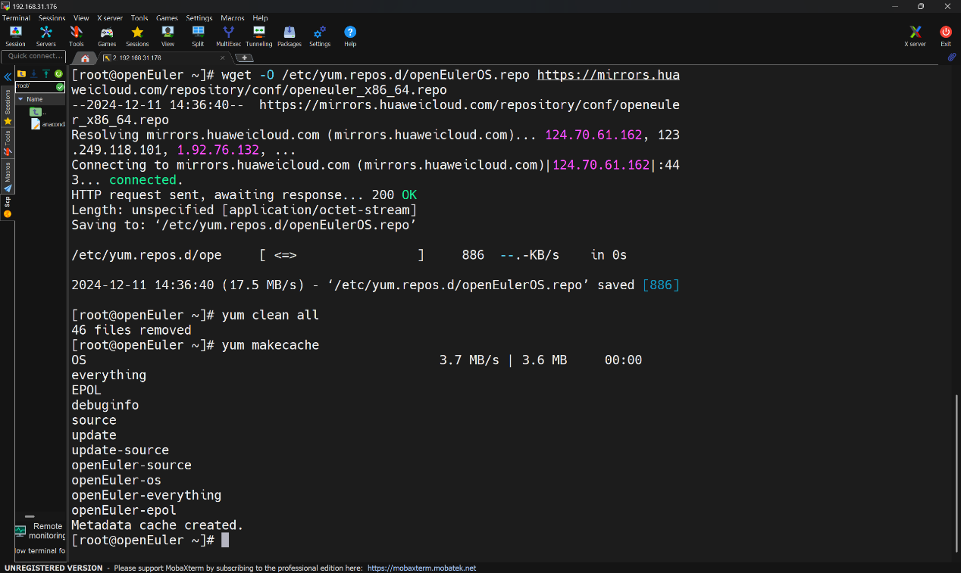

1. **安装samba，samba公共组件和samba客户端：**

**dnf -y install samba samba-common samba-client**

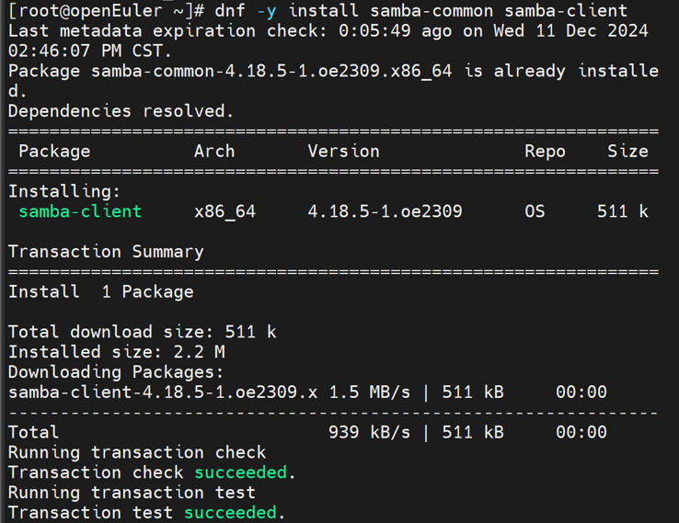

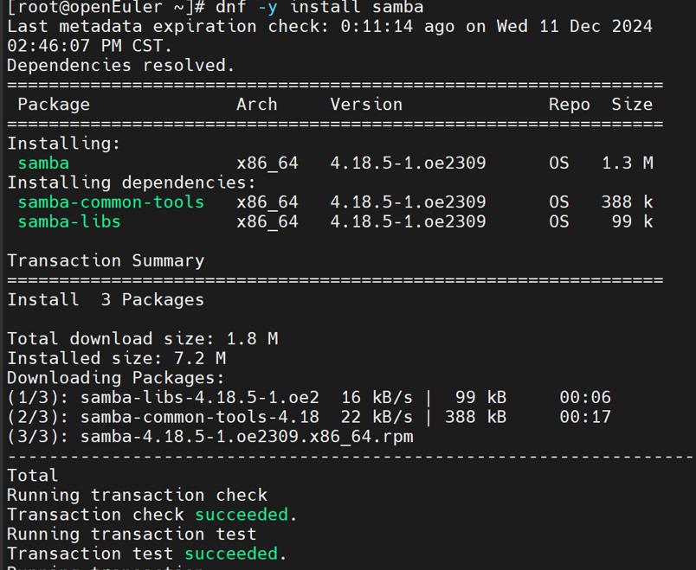

1. **启动samba，设置成系统启动时自动启动：**

**Systemctl start smb; systemctl enable smb**

**观察139端口是否启动：**

**netstat -lantp | grep 139**

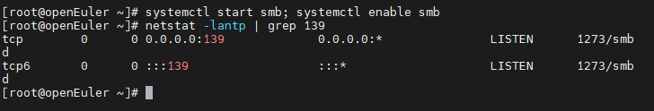

1. **创建samba所用到的两个目录：mkdir /var/share /var/smb**

**修改这两个文件的权限：chmod 777 /var/share /var/smb**

**创建smb用户：useradd -s /sbin/nologin -M smb**

**设置用户密码：smbpasswd -a smb**

**修改etc/samba中的samba文件：vim /etc/samba/smb.conf**

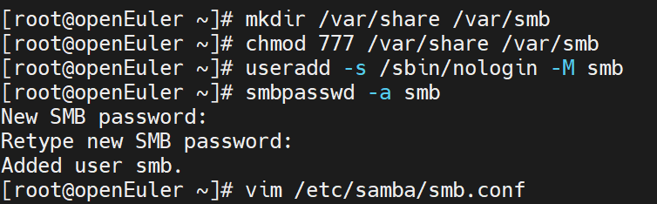

**在global下的security = user后面添加一行代码使其可以匿名登录：**

**map to guest =Bad User**

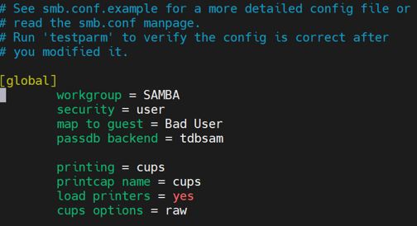

**配置share目录权限：**

**[share] //定义一个名为share的共享目录**

**comment = share //共享目录的描述**

**path = /var/share //共享目录的路径**

**guest ok = yes //允许guest用户访问**

**writeable = yes //共享目录可写**

**browseable = yes //在网络中可见**

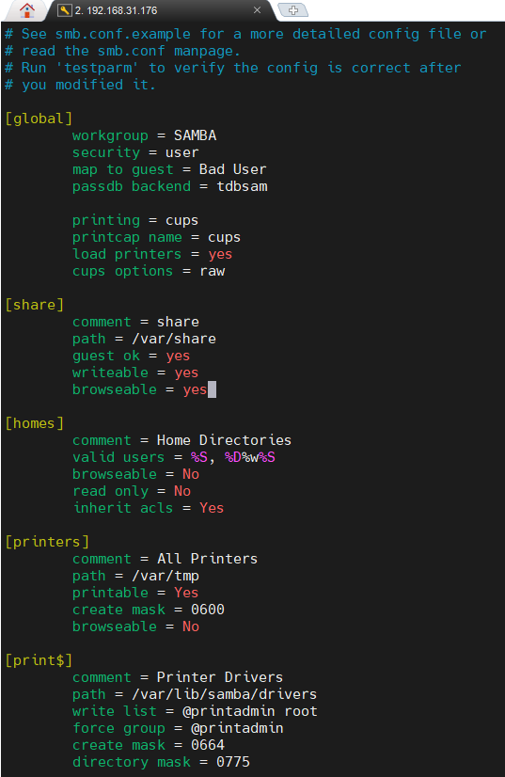

**保存并退出**

**重启samba服务器：systemctl restart smb**

**查看samba的状态：systemctl status smb**



1. **将smb目录添加到smb用户以及群组的权限中：chown smb:smb /var/smb**

**再次编辑配置文件：vim /etc/samba/smb.conf**

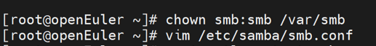

**在share下面添加smb相关配置：**

**[smb]**

**comment = smb**

**path = /var/smb**

**write list = smb**

**browseable = yes**

**writeable = yes**

**read list = smb**

**valid users = smb**

**create mask = 0777**

**directory mask = 0777**

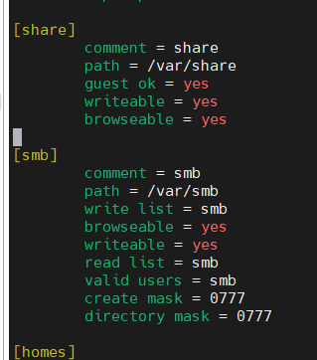

**保存并退出**

**重启samba服务器：systemctl restart smb**

**查看samba的状态：systemctl status smb**

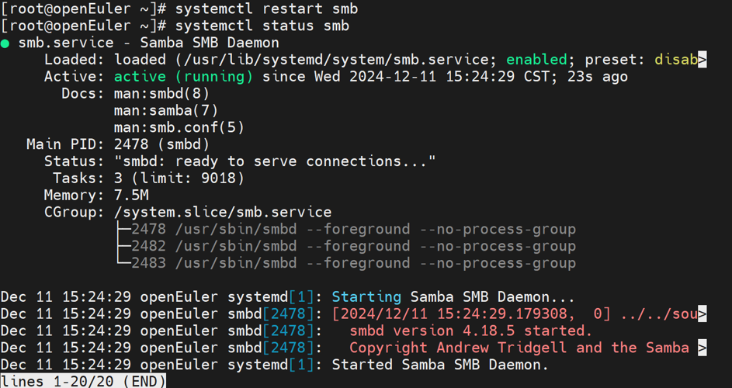

**测试在网络中是否可见，打开资源文件管理器输入\\+系统的ip地址**

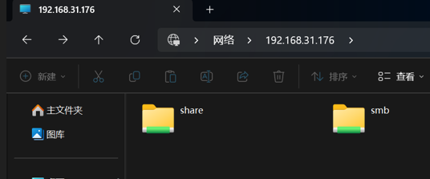

1. **编写脚本实现对samba的简单运维**

**创建并编辑脚本文件：vim /root/backup.sh**



**#! /bin/sh**

**mkdir /var/backup //用于存放备份文件**

**cp -r /var/share/ /var/backup/ //复制共享目录**

**tar -zcPvf /var/smb/backup$(date +%Y%m%d).tar.gz /var/backup //压缩备份文件，并添加当前日期名**

**rm -rf /var/backup/ //删除旧备份文件**

**find /var/smb/ -mtime +30 -name "*.tar.gz" -exec rm -rf {} \;**

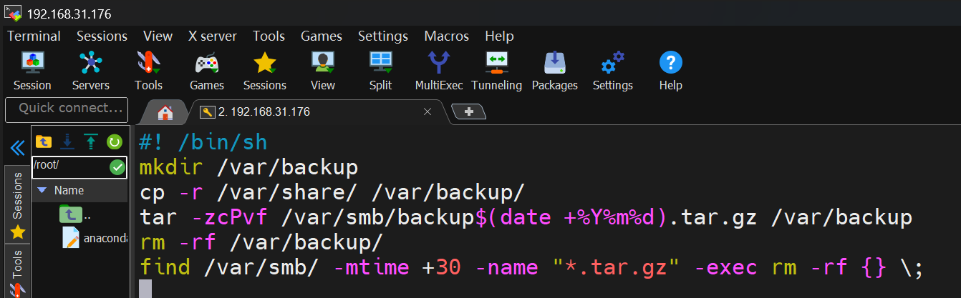

**保存并退出**

**为其添加可执行权限：chmod +x /root/backup.sh**

**运行脚本：sh /root/backup.sh**

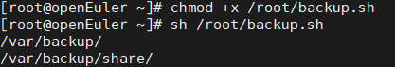

**检测是否打包完成：ls -l /var/smb**



**设置定期的周期性任务：crontab -e**

**输入：0 22 * * * sh /root/backup.sh //每天执行一次backup.sh脚本**

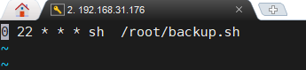

**保存并退出**

1. **查看samba日志：ls /var/log | grep samba**



**进入samba目录：cd /var/log/samba/**

**看后5行日志：tail log.smbd -5**

